Enzymer i 3D

Lav nedenstående opgave og opload den på blokkens elevfeedback
DU SKAL BESVARE OPGAVEN FOR 2 AF DE 3 ENZYMER.

Sådan kommer I i gang
Start med at gå ind på PDB’s proteindatabank ved hjælp af dette link: http://pdb101.rcsb.org/. I er nu på databankens undervisningsside.
Vælg fanen ”Browse” i toppen af siden. Følg herefter vejledningen til det protein/enzym, I skal undersøge.

Gruppe 1: Spytamylase

Find enzymet
- Tryk på kategorien ”Molecules of life” i højre side.
- Vælg ”Enzymes”.
- Find enzymet alpha-amylase.
Brug teksten på siden til kort at beskrive, hvad amylasernes funktion er (Ja, teksten er på engelsk, men du er velkommen til at søge efter svaret i danske kilder, men dem må du selv google efter )

Se på enzymet
- Tryk på linket til visualiseringen af det menneskelige spytamylase (1SMD).
Hvilken enzymklasse tilhører spytamylase? Svaret findes under ”Classification” på den side, I lige er kommet ind på (prøv at google den enzymklasse og find ud af hvad denne klasse gør, når de arbejder).
- Tryk på ”STRUCTURE” under billedet i venstre side. I kommer nu til en side, hvor I kan se proteinet i 3D. Applikationen skulle nu se sådan ud:
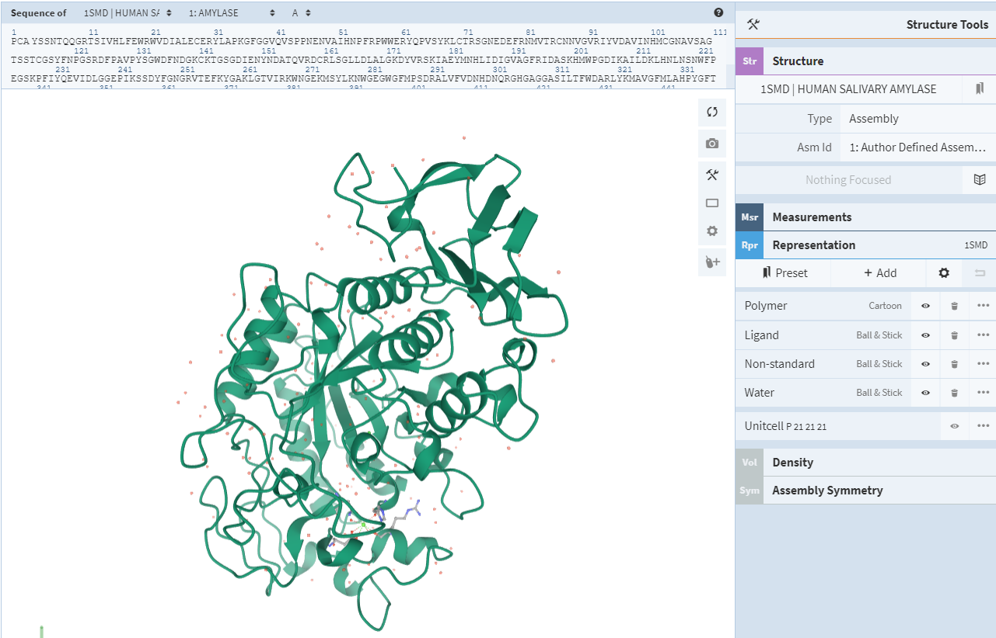
Beskriv enzymets sekundærstruktur.
Tag et screenshot (NR. 1).
- Klik nu på «Add» i den højresidige menubjælke.

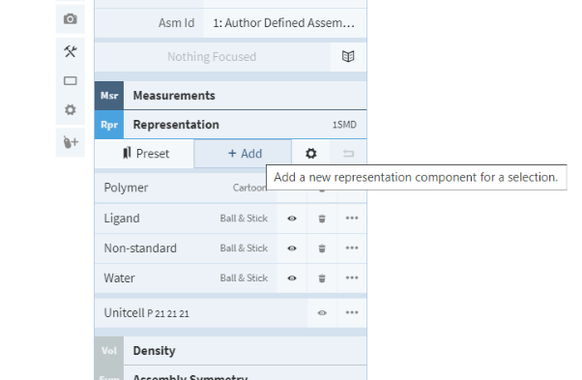
- Under ”Selection” vælger du ”Helix” under fanen ”Structure Property”
- Under ”Representation” vælger du ”Cartoon”
- Under ”Label” skriver du ”HELIX”
- Klik på ”+ Create Component”
- Under ”Polymer” klikker du nu på ”øjet” (Hide-Show), og det der er tilbage på din 3-D model er nu de protein-HELIX’er, der er i spytamylase.
- Tag et screenshot (NR. 2) af alfa-HELIX’erne.
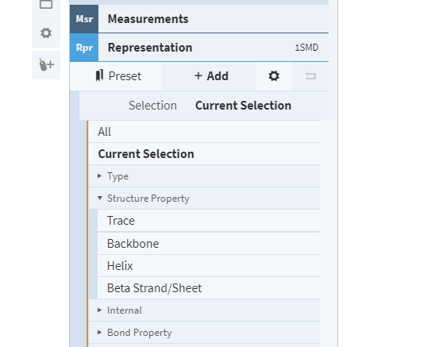
Gør nu det samme og Add en komponent der viser Beta-sheets (samme fremgangsmåde men i stedet for at Add’e HELIX add’er du BETA. Det vil give dig mulighed for at se alle BETA-sheets i spytamylasen.
Tag et screenshot (NR. 3) af BETA-sheet’ene
Del på elevfeedback
I skal altså kort fortælle om
- Enzymets funktion
- Hvilken enzymklasse enzymet tilhører
- Vise jeres første screenshot og redegøre for sekundærstrukturen
- Vise jeres andet og tredje screenshot og redegøre for antallet af alfa-HELIX’er og BETA-sheets

Gruppe 2: Acetylcholinesterase

Find enzymet
- Tryk på kategorien ”Health and disease” i højre side.
- Vælg ”You and your health”.
- Find enzymet acetylcholinesterase.
Brug teksten på siden til kort at beskrive, hvad acetylcholinesterases funktion er.
Se på enzymet
- Tryk på linket til visualiseringen af acetylcholinesterase.
Hvilken enzymklasse tilhører acetylcholinesterase? Svaret findes under ”Classification” på den side, I lige er kommet ind på (prøv at google den enzymklasse og find ud af hvad denne klasse gør, når de arbejder).
- Tryk på ”STRUCTURE” under billedet i venstre side. I kommer nu til en side, hvor I kan se proteinet i 3D.
Beskriv enzymets sekundærstruktur.
Tag et screenshot (NR. 1).

- Klik nu på «Add» i den højresidige menubjælke.
- Under ”Selection” vælger du ”Helix” under fanen ”Structure Property”
- Under ”Representation” vælger du ”Cartoon”
- Under ”Label” skriver du ”HELIX”
- Klik på ”+ Create Component”
- Under ”Polymer” klikker du nu på ”øjet” (Hide-Show), og det der er tilbage på din 3-D model er nu de protein-HELIX’er, der er i spytamylase.
- Tag et screenshot (NR. 2) af alfa-HELIX’erne.
Gør nu det samme og Add en komponent der viser Beta-sheets (samme fremgangsmåde men i stedet for at Add’e HELIX add’er du BETA. Det vil give dig mulighed for at se alle BETA-sheets i acetylcholinesterase
Tag et screenshot (NR. 3) af BETA-sheet’ene

Gruppe 3: Alkoholdehdrogenase

Find enzymet
- Tryk på kategorien ”Health and disease” i højre side.
- Vælg ”You and your health”.
- Find enzymet alkoholdehydrogenase (alcohol dehydrogenase).
Brug teksten på siden til kort at beskrive, hvad alkoholdehydrogenases funktion er.

Se på enzymet
- Tryk på linket til visualiseringen af alkoholdehydrogenase.
Hvilken enzymklasse tilhører alkoholdehydrogenase? Svaret findes under ”Classification” på den side, I lige er kommet ind på (prøv at google den enzymklasse og find ud af hvad denne klasse gør, når de arbejder).
- Tryk på ”STRUCTURE” under billedet i venstre side. I kommer nu til en side, hvor I kan se proteinet i 3D.
Beskriv enzymets sekundærstruktur.
Tag et screenshot (NR. 1).

- Klik nu på «Add» i den højresidige menubjælke.
- Under ”Selection” vælger du ”Helix” under fanen ”Structure Property”
- Under ”Representation” vælger du ”Cartoon”
- Under ”Label” skriver du ”HELIX”
- Klik på ”+ Create Component”
- Under ”Polymer” klikker du nu på ”øjet” (Hide-Show), og det der er tilbage på din 3-D model er nu de protein-HELIX’er, der er i spytamylase.
- Tag et screenshot (NR. 2) af alfa-HELIX’erne.
Gør nu det samme og Add en komponent der viser Beta-sheets (samme fremgangsmåde men i stedet for at Add’e HELIX add’er du BETA. Det vil give dig mulighed for at se alle BETA-sheets i alkoholdehydrogenase.
Tag et screenshot (NR. 3) af BETA-sheet’ene
Del på elevfeedback
I skal altså kort fortælle om
- Enzymets funktion
- Hvilken enzymklasse enzymet tilhører
- Vise jeres første screenshot og redegøre for sekundærstrukturen
- Vise jeres andet og tredje screenshot og redegøre for antallet af alfa-HELIX’er og BETA-sheets

